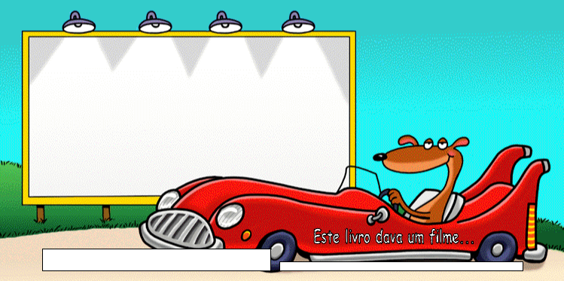

Do livro que leste vai ser feito um filme.
Imagina o cartaz feito para a sua divulgação e desenha-o! | Nome: _____________ N.º: ___ Turma: ____ Data: _________

